В Красном Чикое неравнодушная и активная женщина - Елена Семёнова шьет бойцам СВО пятиточечники. одежду и подушки
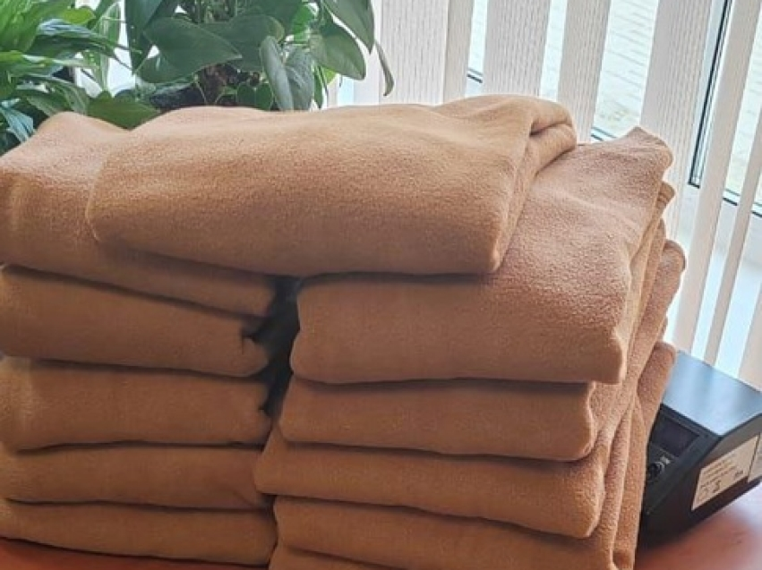
Есть женщины в русских селеньях!..."
В Красном Чикое есть неравнодушная, отзывчивая и очень активная женщина - Елена Николаевна Семёнова.
Одни из первых они с супругом Александром Ивановичем откликаются на каждый клич о помощи на СВО, перечисляя денежную помощь.
Также они постоянные помощники во фронтовой кухне овощами, доставки гуманитарной помощи.
Елена за очень короткий срок, по просьбе бойцов отшила:
-108 пятиточечников и
- 90 подушек для раненых бойцов для фронтовых госпиталей.
Также Елена очень быстро пошила толстовки из флиса для ребят! Известно, что эту работу она делала и в ночные часы.
"Спасибо тебе, Елена, за труды твои, доброе, отзывчивое сердце, за то, что ваша семья с первых дней участвует в помощи ребятам. Огромное спасибо всем жителям, кто помогал в данном производстве, обеспечивая материалами"- благодарит Юлия Куприянова, представитель районного штаба "Мы вместе".
#ГордостьЗабайкалья
#Красночикойскийрайон